Муниципальное бюджетное общеобразовательное учреждение «Средняя общеобразовательная школа №28»

МБОУ «СОШ №28»

ИНДИВИДУАЛЬНЫЙ ПРОЕКТ

на тему:

«Интерактивный калькулятор момента силы рычагов с визуализацией грузов в среде разработки python kivy»

Выполнил ученик 10 «А» класса:

Ежов Илья Александрович

Руководитель проекта, преподаватель физики:

Борисова Анастасия Евгеньевна

Кемерово, 2025

**СОДЕРЖАНИЕ:**

**ВВЕДЕНИЕ……………………………………………………………………….3**

**ГЛАВА I. ТЕОРЕТИЧЕСКАЯ ЧАСТЬ………………………………………..4**

* 1. Понятие момента силы и рычагов………………………………………...
  2. Принципы работы рычагов………………………………………………..
  3. Основные формулы и расчеты…………………………………………...5

**ГЛАВА II. ПРОЕКТИРОВАНИЕ ПРИЛОЖЕНИЯ………………………….6**

* 1. Выбор архитектуры………………………………………………………..
  2. Проектирование пользовательского интерфейса……………………….7

**ГЛАВА III. РЕАЛИЗАЦИЯ ПРИЛОЖЕНИЯ………………………………..8**

* 1. Инструменты и технологии разработки…………………………………..
  2. Код приложения…………………………………………………………...9

**ГЛАВА IV. ТЕСТИРОВАНИЕ И ОТЛАДКА………………………………..10**

* 1. Методология тестирования………………………………………………..
  2. Результаты тестирования и исправление ошибок …………………….11

**ГЛАВА V. ЗАКЛЮЧЕНИЕ…………………………………………………….12**

* 1. Подведение итогов…………………………………………………………
  2. Перспективы развития проекта……………………………………………
  3. Использованная литература…………………………………………….13

**ВВЕДЕНИЕ**

Проект "Интерактивный калькулятор момента силы рычагов с визуализацией грузов в среде разработки Python Kivy" направлен на решение образовательных задач в области физики. Его главная цель — облегчить понимание принципа работы рычагов, предоставляя пользователям удобный инструмент для проведения интерактивных расчетов и наглядной визуализации.

Созданное приложение помогает пользователям экспериментировать с параметрами рычага и грузами, наблюдая в реальном времени, как изменения влияют на баланс и момент силы. Используя современные технологии, такие как Python и Kivy, проект предлагает интуитивно понятный интерфейс, подходящий для студентов, преподавателей и всех, кто интересуется физикой.

**Актуальность** данной темы заключается в том, что проект предоставляет интерактивный способ изучения физических принципов момента силы и рычагов, что особенно важно в образовании. Используя Kivy, калькулятор позволяет пользователям визуализировать взаимодействие сил и грузов, что способствует лучшему пониманию материала и может быть полезен учащимся.

**Цель –** создание интерактивного приложения для расчета момента силы рычагов с визуализацией работы рычагов, разработка удобного интерфейса на Kivy для улучшения пользовательского опыта и создание гибкой архитектуры, способной к расширению с добавлением новых функций и анимации.

**Задачи:**

1. Реализовать формулы расчёта момента силы рычага в приложении
2. Разработать прототип интерфейса с использованием инструментов для проектирования UX/UI, чтобы определить размещение элементов управления и визуализаций.
3. Реализовать функционал для расчетов момента силы, учитывая такие параметры, как длина рычага и сила, приложенная к нему.
4. Создать графическую часть приложения, которая отображает рычаг и грузы, используя возможности Kivy для графики.
5. Создать документацию для пользователей и разработчиков, описывающую, как использовать приложение и как оно устроено.

**ГЛАВА I. ТЕОРЕТИЧЕСКАЯ ЧАСТЬ**

**1.1 Понятие момента силы и рычагов**

В инженерии и физике момент силы играет ключевую роль в анализе вращательных движений. Момент силы (крутящий момент) определяется как произведение величины силы и расстояния от оси вращения до точки приложения этой силы. Эта концепция особенно актуальна при работе с рычагами, такими как качели, где важно учитывать, как силы взаимодействуют для создания вращательного эффекта.

Момент силы можно рассматривать как меру того, насколько сила способна вызвать вращение системы. Например, если на один конец качелей прикладывается сила, это может привести к вращению всего механизма вокруг точки опоры — оси вращения. Величина момента силы определяется по формуле: , где — момент силы, — сила, прикладываемая к рычагу, а — расстояние от оси вращения до линии действия силы.

Рычаги — это механизмы, предназначенные для изменения направления и величины силы. В случае качелей, они представляют собой идеальный пример первого класса рычагов, где точка опоры находится между грузами, расположенными на концах. При этом, меняя расстояние от оси вращения, можно изменить и необходимую силу для поддержания равновесия или перемещения качелей.

Существует три класса рычагов, но для нас наиболее актуален именно рычаг первого рода (качели), где точка опоры расположена между силой и нагрузкой (например, качели). В этом случае увеличение расстояния от точки опоры до приложения силы уменьшает усилие, необходимое для поднятия нагрузки.

**1.2 Принципы работы рычагов**

Рычаги основываются на принципе механического преимущества, который позволяет пользователям легче преодолевать силы или выполнять работу, используя меньшую силу. Работа рычага заключается в равновесии сил, действующих на систему, и в их последовательном распределении относительно оси вращения.

Основные понятия:

1. Точка опоры: Каждый рычаг имеет фиксированную точку опоры, вокруг которой происходит вращение. Она служит основой для всех расчетов момента силы. В качелях, например, точка опоры находится посередине, позволяя равновесию играть ключевую роль.

2. Линия действия силы — это направление, в котором действует сила. Важно понимать, как линии действия сил взаимодействуют с точкой опоры, поскольку именно от этого зависит, как силы будут влиять друг на друга.

3. Расстояние от оси вращения — это длина рычага, которая может варьироваться в зависимости от положения грузов. Чем дальше находится груз от точки опоры, тем больше момент силы, который он создает, и тем легче можно сбалансировать систему.

Рычаги позволяют увеличить механическое преимущество, что означает, что с помощью меньшей силы можно перемещать более тяжелый груз. Это достигается благодаря преобразованию силы, действующей вдоль длинного рычага, в больший момент силы вокруг оси вращения. Например, если на коротком конце рычага прикладывается сила, то к длинному концу (где находится более тяжелый груз) будет прикладываться больший момент, позволяя легче поднимать этот груз.

**1.3 Основные формулы и расчеты**

Основная формула для равновесия рычага выглядит следующим образом: , в случае же если на одном из плеч рычага будет несколько грузов, формула примет вид: , в случае, где на левом плече будет *n* грузов, а на правом плече будет *k* грузов формула примет вид:

Для и формула выглядит следующим образом:

Последние две формулы (для и ) понадобятся для нашего калькулятора.

**ГЛАВА II. ПРОЕКТИРОВАНИЕ ПРИЛОЖЕНИЯ**

**2.1 Выбор архитектуры**

При проектировании приложения "Интерактивный калькулятор момента силы рычагов" важно правильно выбрать архитектуру, которая будет обеспечивать эффективное взаимодействие всех компонентов системы. Выбор архитектуры определяет, как различные части приложения будут взаимодействовать друг с другом и как будут структурированы данные.

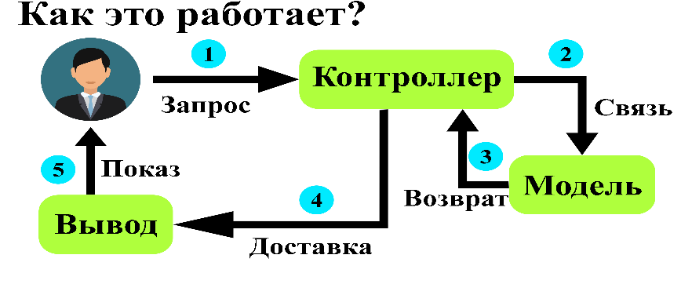Одним из основных аспектов выбора архитектуры является баланс между производительностью, удобством разработки и c возможностью быстрой вправки недочётов. В данном проекте будет рассмотрена архитектура ***Model-View-Controller (MVC)*** или же ***Модель***- ***Представление- Контроллер***, которая хорошо подходит для приложений с графическим интерфейсом.

***Модель (Model)*** представляет собой уровень, отвечающий за управление данными и логикой приложения. В контексте нашего приложения, модель будет отвечать за вычисление момента силы и хранение информации о грузах и рычагах.

***Контроллер (Controller)*** служит связующим звеном между моделью и представлением. Он будет обрабатывать события от пользователя, инициировать изменения в модели и обновлять представление. Использование контроллера поможет организовать код и сделать его более поддерживаемым.

***Представление (View)*** – это уровень, отвечающий за визуализацию данных и взаимодействие с пользователями. В данном случае, представление будет обеспечивать отображение результатов расчетов, а также интерфейсы для ввода данных и управления процессом.

Таким образом, логика приложения разделена на независимые модули (расчеты, визуализация, пользовательский интерфейс), что упрощает разработку, тестирование и поддержку проекта.

**2.2 Проектирование пользовательского интерфейса**

Дизайн является одной из самых важных частей приложения, так как он напрямую влияет на пользовательский опыт и восприятие продукта. Хорошо продуманный интерфейс позволяет пользователям легко ориентироваться в приложении, быстро находить необходимые функции и получать ожидаемые результаты.

Мы будем использовать принципы дизайна, такие как простота, доступность и отзывчивость, чтобы обеспечить положительный пользовательский опыт.

Пользовательский интерфейс нашего калькулятора должен содержать следующее:

* Поля для ввода данных левого плеча и правого плеча.
* Поля для ввода данных груза, который следует добавить для равновесия.
* Сам рычаг для визуализации грузов на нём.
* Справочник для понимания как работает приложение.

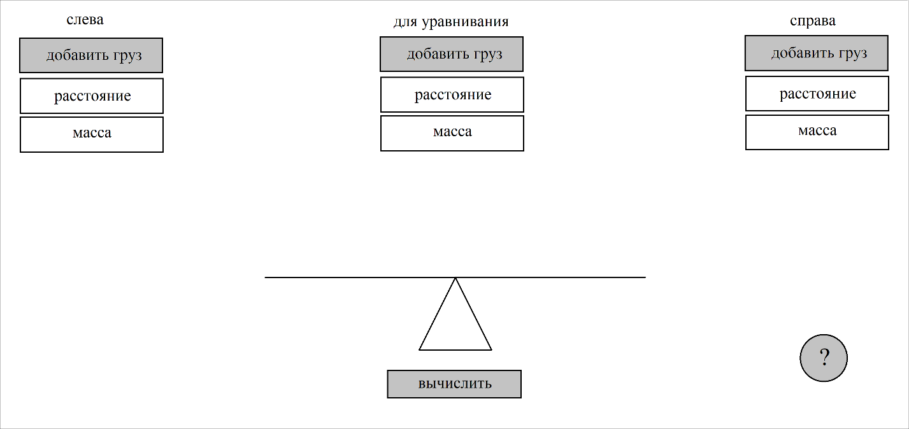Мною была выбрана следующая компоновка виджетов приложения:

Данная компоновка очень удобна, так как при вводе данных пользователь видит, информацию, которую он вводит, и клавиатура не перекрывает важную часть интерфейса. После ввода данных пользователь видит добавленные грузы.

**ГЛАВА III. РЕАЛИЗАЦИЯ ПРИЛОЖЕНИЯ**

**3.1 Инструменты и технологии разработки**

В данном разделе представлены инструменты и технологии, использованные для разработки интерактивного калькулятора момента силы рычагов с визуализацией грузов.

1. Язык программирования:

Python — выбранный язык благодаря своей простоте, мощным библиотекам и широкому сообществу разработчиков. Python позволяет быстро разрабатывать прототипы и в то же время имеет возможности для создания производительных приложений.

2. Фреймворк для разработки GUI:

Kivy — основная технология для создания графического интерфейса пользователя. Kivy поддерживает многопользовательские платформы и предлагает поддержку различных входных устройств, что делает его идеальным выбором для нашего приложения.

3. Среда разработки:

Visual Studio Code — интегрированная среда разработки, которая обеспечивает удобное редактирование кода с поддержкой отладки и контроля версий.

Выбор этих инструментов и технологий позволяет создать интуитивно понятный интерфейс и обеспечит высокое качество конечного продукта, соответствующего современным требованиям пользователей.

**3.2 Код приложения**

В данном разделе рассматривается структура и функциональность кода приложения интерактивного калькулятора момента силы рычагов с визуализацией грузов. Основные компоненты кода включают:

1. Структура проекта:

- Код состоит из нескольких классов и функций в них. Главный класс приложения отвечает за инициализацию интерфейса и взаимодействие с пользователем. Это обеспечивает быстрое ориентирование в коде и удобство его написания.

2. Основные классы:

- MainScreen главный класс приложения. Он управляет основными элементами интерфейса и отвечает за запуск приложения. В нём содержатся такие функции как: добавление грузов в базу данных приложения, отображение ошибок, когда пользователь использует приложение неправильно и основные вычисления калькулятора.

- SecondScreen побочный класс, нужный для отображения документации для пользователей.

3. Обработка пользовательского ввода:

- Используются виджеты Kivy, такие как TextInput для ввода значений и Button для запуска вычислений. Функции обратного вызова обрабатывают нажатия кнопок и обновляют интерфейс в соответствии с введенными данными.

4. Удобство:

- Код сопровождается комментариями для удобства ориентирования и понимания структуры, логики работы.

Разработка кода приложения на Python с использованием Kivy обеспечивает высокую гибкость, что позволяет легко вносить изменения и дополнения по мере необходимости. Такой подход способствует созданию устойчивого и интуитивно понятного интерфейса для конечного пользователя.

**ГЛАВА IV. ТЕСТИРОВАНИЕ И ОТЛАДКА**

**4.1 Методология тестирования**

В данной части описывается методология тестирования интерактивного калькулятора момента силы рычагов, разработанного на основе библиотеки Kivy. Эффективное тестирование является ключевым этапом разработки, позволяющим обеспечить надежность и функциональность приложения. Используемая методология включает в себя следующие этапы:

1. Определение целей тестирования:

- Основной целью тестирования является удостоверение в том, что приложение корректно выполняет все заявленные функции, включая расчеты момента силы и визуализацию грузов. Дополнительно необходимо проверить совместимость с различными устройствами и версиями ОС.

2. Типы тестирования:

- Функциональное тестирование: Оценка всех функций приложения для проверки соответствия их требованиям. Каждая функция, такая как ввод данных, расчет момента и обновление визуализации, подлежит тестированию.

- Интерфейсное тестирование: Анализ графического интерфейса на предмет удобства использования, интуитивной навигации и эстетического восприятия. Проверяется, соответствуют ли элементы управления ожиданиям пользователя.

- Тестирование на ошибках: Проведение стресс-тестирования и ввод специально некорректных данных для проверки устойчивости приложения к ошибкам.

5. Проведение тестирования:

- Тестирование проводится в несколько этапов, начиная с юнит-тестов, которые проверяют отдельные компоненты, до интеграционного тестирования, охватывающего взаимодействие между компонентами.

6. Документация результатов тестирования:

- Все результаты тестирования фиксируются, включая обнаруженные ошибки и их исправления. Это помогает в дальнейшем анализе и улучшении качества приложения.

7. Обратная связь:

- Полученные результаты тестирования используются для доработки приложения. Обратная связь от пользователей также учитывается при внесении улучшений, что позволяет создавать более удобный и функциональный продукт.

Данная методология тестирования способствует созданию надежного и эффективного интерактивного калькулятора момента силы рычагов, который соответствует требованиям пользователей и обеспечивает достойный уровень качества.

**4.2 Результаты тестирования и исправление ошибок**

В ходе проведения тестирования системы были выявлены как ожидаемые, так и неожиданные ошибки, которые требовали доработки и корректировки функционала. В данном разделе приводятся результаты тестирования, а также описываются ошибки, которые возникли в процессе работы, методы их выявления и способы устранения.

1. В поле ввода значения груза по центру можно было ввести значение 0, что приводило к ошибке «division by zero» (деление на ноль). Добавлена функция, проверяющая вводимое значение на ноль.
2. При нецелом делении в расчёте, писалось число с множеством знаков после запятой. Добавлена функция, округляющая число до двух знаков после запятой
3. Для уравнивания можно было вводить два числа, а не одно. Добавления функция, проверяющая ввели ли вы одно значение или два.
4. Найдена ошибка, когда пользователь вводил только одно значение для груза. Добавлена функция, проверяющая равно ли количество масс грузов с их количеством расстояний.

Кроме того, было выявлено множество незначительных ошибок, которые также были успешно исправлены.

**ГЛАВА V. ЗАКЛЮЧЕНИЕ**

**5.1 Подведение итогов**

В ходе реализации проекта «Интерактивный калькулятор момента силы рычагов с визуализацией грузов в среде разработки Python Kivy» был достигнут ряд значимых результатов. Созданное приложение позволяет пользователю удобно и наглядно рассчитать момент силы для различных рычагов, а также на основе введенных данных отображать визуализацию расположения грузов на рычаге, что способствует лучшему пониманию физических процессов.

В процессе разработки был проведен ряд тестирований, которые позволили выявить и устранить ошибки, а также оптимизировать производительность приложения. Все функции калькулятора, включая расчеты и визуализацию, работают стабильно и корректно, что подтверждается положительными результатами тестов.

В результате работы над проектом были улучшены навыки в программировании на Python, освоены принципы разработки графических интерфейсов с использованием Kivy, а также получен ценный опыт работы с математическими моделями и их визуализацией.

**5.2 Перспективы развития проекта**

В будущем планируется добавить возможность выбора системы единиц измерения для массы и расстояния, что позволит использовать калькулятор в различных международных контекстах. Пользователи смогут легко переключаться между метрической системой и системой СИ, а также другими популярными единицами, что значительно увеличит гибкость приложения.

Также в планах реализовать подписи и пояснения к данным, чтобы демонстрировать, какой именно момент силы оказывает груз на плечо рычага в зависимости от его расположения и массы.

Проект обладает значительным потенциалом для развития и может стать полезным инструментом в различных областях — от образования до инженерной практики. Постоянное улучшение функционала и добавление новых возможностей позволит сделать его ещё более мощным и востребованным инструментом.

**5.3 Использованная литература**

1. Горелик Миша, Йен Освальд: Высокопроизводительные Python-приложения. Практическое руководство по эффективному программированию / Райтман М. А. – Мировой компьютерный бестселлер. – Москва: Бомбора, 2022. – 528 с.

2. Алексей Васильев: Программирование на Python в примерах и задачах. – Российский компьютерный бестселлер. – Москва: Бомбора, 2021. – 619 с.

3. <https://kivy.org/doc/stable>. – Welcome to Kivy. – 01.02.2025.

4. <https://www.python.org>. – Welcome to Python.org. – 01.02.2025.